



Medlemsresurser:
Lugnar ångest

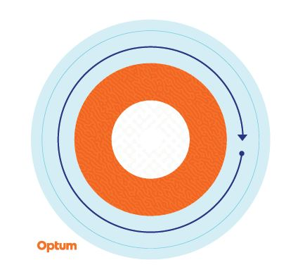
Sensoriskt klistermärke

Klistermärke för att hjälpa till att känna stunder av lugn
I stunder av stress eller oro hjälper det ibland att ha en fysisk påminnelse om att stanna upp och känna lugnet i vardagen. Därför har vi har skapat ett texturerat klistermärke som kan flyttas och som gör att du kan ta dig tid att distansera dig från dagens stress och fokusera på att hitta ett lugn.

Börja på den yttre ringen och arbeta dig inåt, följ långsamt varje färg på klistermärket, lägg märke till förändringarna i strukturen och andas djupt. Upprepa så många gånger som behövs.

Dessa klistermärken rekommenderas att användas som ett självhjälpsverktyg för att hantera återkommande stress och oroliga tankar. De är inte avsedda att ersätta klinisk behandling. Om du upplever ihållande stress och/eller oroliga tankar och inte kan hantera dessa känslor bör du kontakta en läkare eller psykolog för att få hjälp.

Denna tjänst ska inte användas vid olycksfall eller när det behövs omedelbar vård. I en nödsituation ska du ringa 911 om du befinner dig i USA, det lokala nödnumret om du befinner dig utanför USA, eller ta dig till närmaste akutmottagning. Det här programmet ersätter inte läkarens, eller en yrkesutbildad persons, vård. På grund av risken för en intressekonflikt kommer juridisk rådgivning inte att ges i frågor som kan innebära rättsliga åtgärder mot Optum eller dess dotterbolag, eller någon enhet genom vilken den som ringer får dessa tjänster direkt eller indirekt (t.ex. arbetsgivare eller hälsoplan). Programmet och alla dess delar, särskilt tjänster för familjemedlemmar under 16 år, är kanske inte tillgängliga på alla platser och kan ändras utan föregående meddelande. Erfarenhets- och/eller utbildningsnivåerna för resurser inom programmet för assistans till anställda kan variera beroende på kontraktskrav eller nationella lagstadgade krav. Undantag och begränsningar i vad som ersätts kan förekomma.

© 2023 Optum, Inc. Med ensamrätt. Optum är ett registrerat varumärke som tillhör Optum, Inc. i USA och andra jurisdiktioner. Alla andra varumärken eller produktnamn är varumärken eller registrerade varumärken som tillhör respektive ägare. Optum är en arbetsgivare som erbjuder alla samma möjligheter.

